Ζητούμενα:
(α) Να εκτελέσετε το πρόγραμμα για τις ακόλουθες τιμές του Ν και να συμπληρώσετε τον παρακάτω πίνακα, για κάθε αλγόριθμο που θα υλοποιήσετε:
Selection Sort
Ν | Μέσος #συγκρίσεων | Μέσος χρόνος ταξινόμησης
2000 | 5856 | 0.0016
5000 | 3.54448 e+06 | 0.379
10000 | 1.40209e+07 | 1.1139
15000 | 3.12133e+07 | 2.3744
20000 | 5.47162e+07 | 4.1325
25000 | 8.41953e+07 | 6.1793
30000 | 1.18948e+08 | 9.7422
Bubble Sort

Heap Sort
Ν | Μέσος #συγκρίσεων | Μέσος χρόνος ταξινόμησης
2000 | 1997001.00 | 0.07
5000 | 12492501.00 | 0.26
10000 | 49985001.00 | 1.56
15000 | 112477501.00 | 2.81
20000 | 1999700001.00 | 4.70
25000 | -117034228.60 | 8.18
30000 | 20458271.40 | 11.68
Ν | Μέσος #συγκρίσεων | Μέσος χρόνος ταξινόμησης
2000 | 42312 | 0.0016
5000 | 119195 | 0.0062
10000 | 258444 | 0.0125
15000 | 404837 | 0.0156
20000 | 556659 | 0.0204
25000 | 712440 | 0.0264
30000 | 869799 | 0.0342

Merge Sort

Ν | Μέσος #συγκρίσεων | Μέσος χρόνος ταξινόμησης
2000 | 24990575 | 0.13
5000 | 24990575 | 0.13
10000 | 24990575 | 0.13
15000 | 24990575 | 0.13
20000 | 24990575 | 0.13
25000 | 24990575 | 0.13
30000 | 24990575 | 0.13

(β) Να κάνετε τις γραφικές παραστάσεις του μέσου αριθμού συγκρίσεων και του μέσου χρόνου ταξινόμησης σαν συνάρτηση του αριθμού των στοιχείων Ν. (γ) Πώς μεταβάλλεται ο μέσος αριθμός συγκρίσεων και ο μέσος χρόνος ταξινόμησης σαν συνάρτηση του Ν ; Συμφωνούν τα αποτελέσματα σας με τη θεωρητική ανάλυση;

Selection Sort
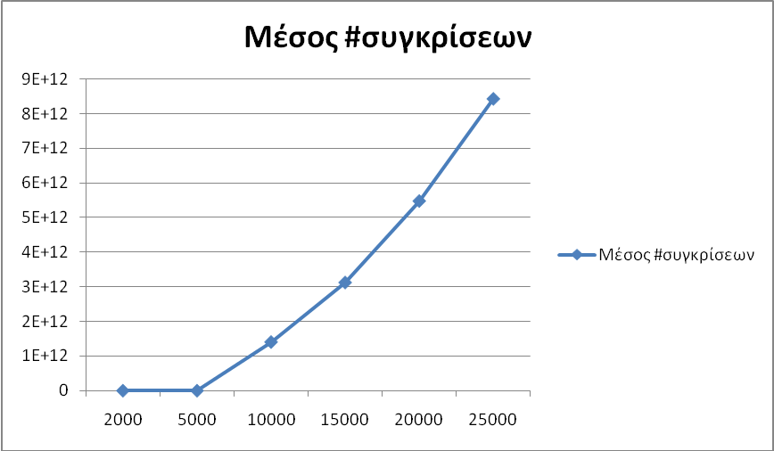

Ο μέσος αριθμός συγκρίσεων μεταβάλλεται εκθετικά
Τα αποτελέσματα συμφωνούν με την θεωρητική ανάλυση (Θ(n²)) όπως φαίνεται παραπάνω.

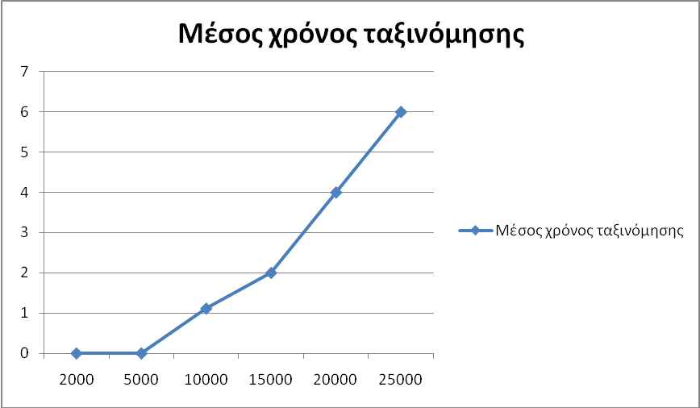

Ο μέσος χρόνος ταξινόμησης μεταβάλλεται εκθετικά.
Τα αποτελέσματα συμφωνούν με την θεωρητική ανάλυση (Θ(n²)) όπως φαίνεται παραπάνω.

Bubble Sort

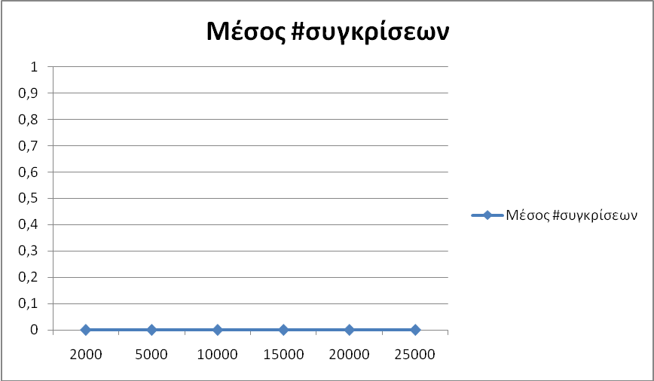

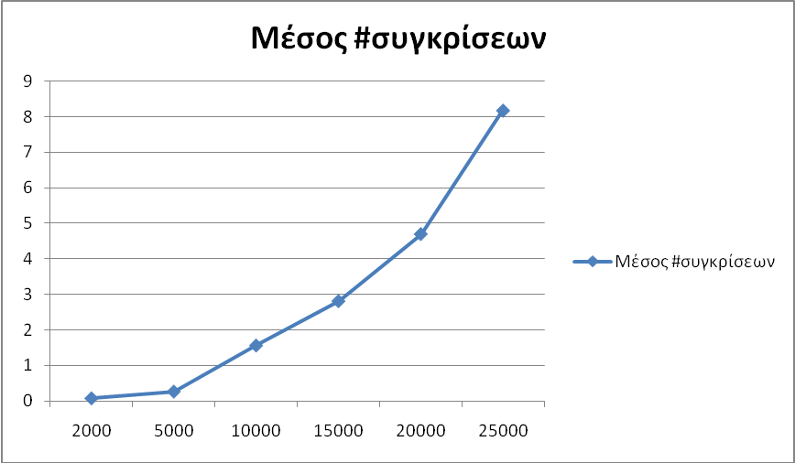

Heap Sort

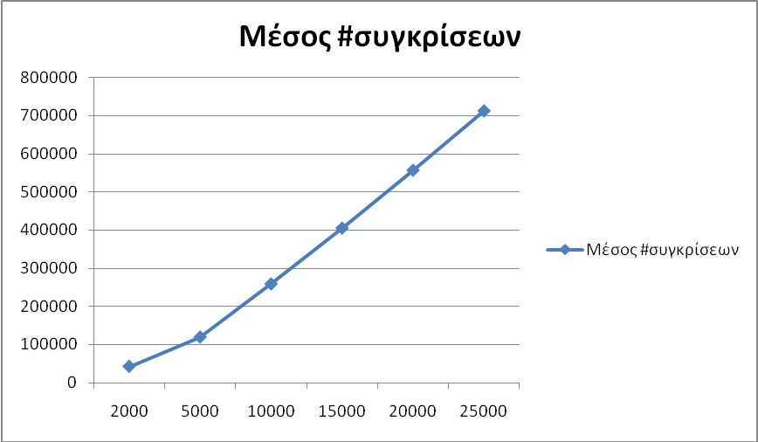

Ο μέσος αριθμός συγκρίσεων μεταβάλλεται γραμμικά.
Τα αποτελέσματα συμφωνούν με την θεωρητική ανάλυση (Θ(n)) όπως φαίνεται παραπάνω

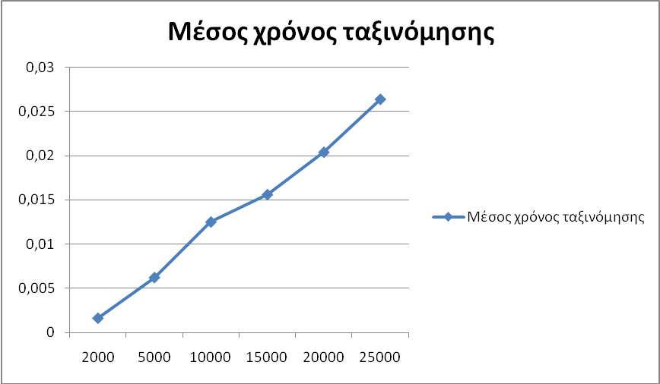

Ο μέσος χρόνος ταξινόμησης μεταβάλλεται λογαριθμικά
Τα αποτελέσματα συμφωνούν με την θεωρητική ανάλυση ((nlogn)) όπως φαίνεται παραπάνω

